Sección Secundaria
C.C.T. 09PESO763R
Ciclo escolar 2023 - 2024

Matemáticas II
SEGUNDO GRADO
Semana del 4 al 8 de septiembre de 2023

Lunes: Investigar las propiedades de las leyes de los exponentes y escribirlas en forma de tabla en el cuaderno (NO aceptaré hojas impresas)
*El temario queda pendiente
Miércoles: Realizar los ejercicios que se encuentran en el blog de alumnos en la sección de matemáticas II *
*Los ejercicios los podrás encontrar en este mismo documento en la segunda hoja.
Jueves: ver el siguiente video y transcribir los ejemplos en el cuaderno
https://youtu.be/ainnlQ_Owq8?si=6bbQbkbmqCh6kVXw
Viernes: traer el cuaderno de planea

Tarea para el miércoles
Resolver en tu cuaderno los siguientes ejercicios
Tema: Ejercicios leyes de los exponentes
Con ayuda de la siguiente tabla resuelve los ejercicios que se presentan a continuación
1) Ley del cero de exponentes: | 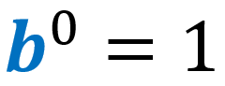
2) Ley de exponentes negativos: | 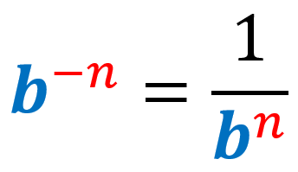
3) Ley del producto de exponentes: | 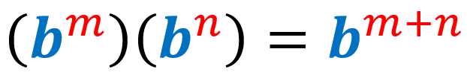
4) Ley del cociente de exponentes: | 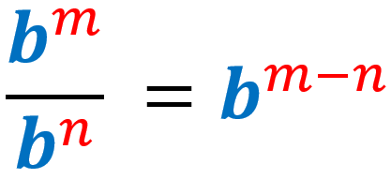
5) Ley de Potencia de una potencia de exponentes:

6) Ley de potencia de un producto de exponentes:

7) Ley de potencia de un cociente de exponentes: | 